Интегрированное занятие
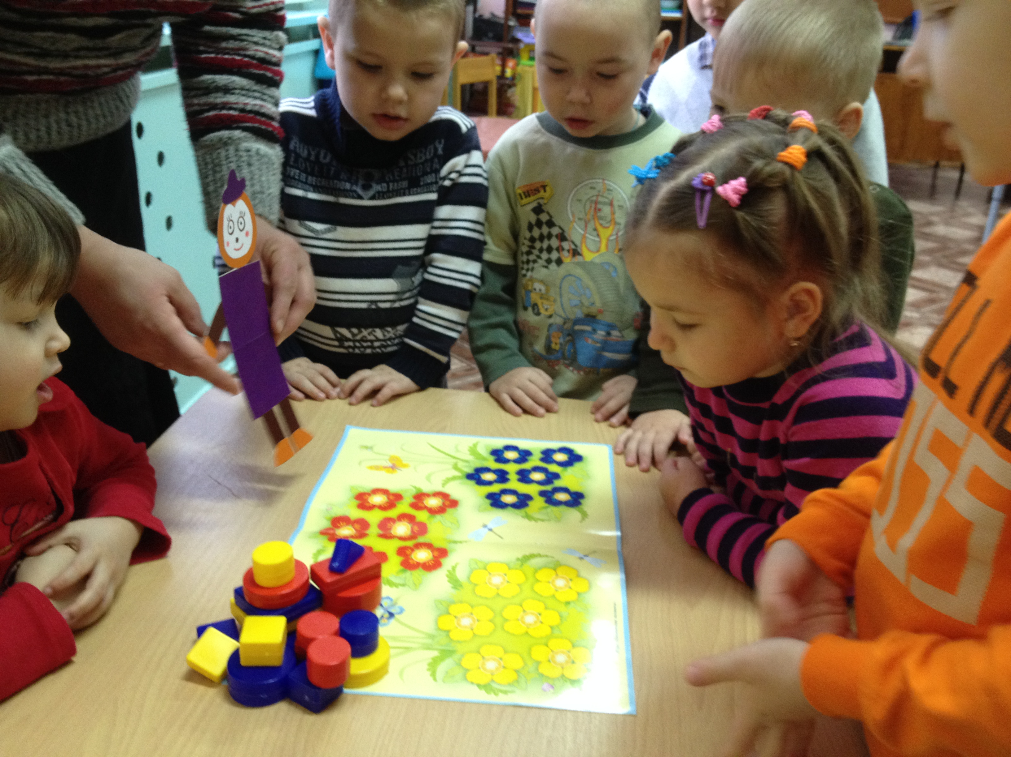
«Прогулка по фигурной стране»
Вторая младшая группа
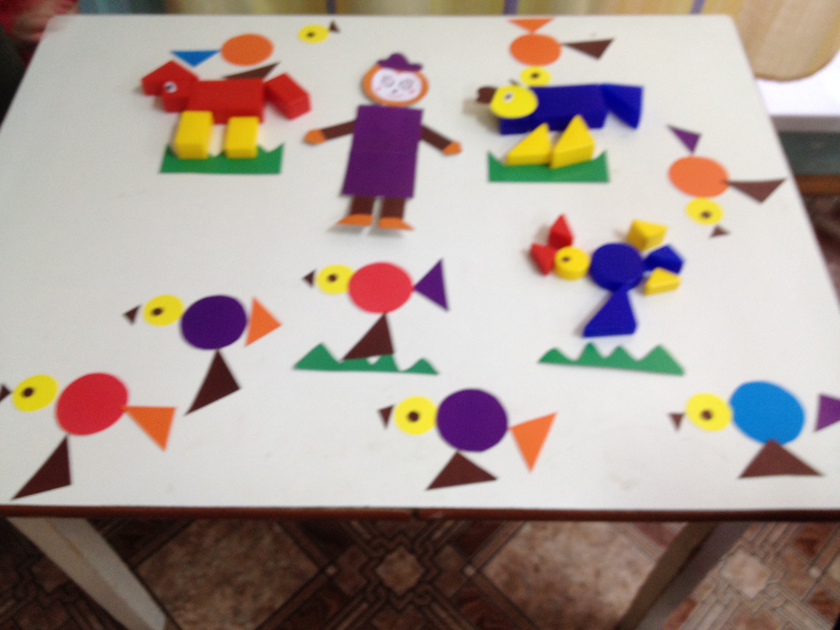
Цель: создать условия для развития умственных способностей детей.
Задачи:
- организовать деятельность детей по совершенствованию умения различать и называть геометрические фигуры;
- организовать деятельность детей по формированию умения создавать по образцу из геометрических фигур заданный предмет;
- организовать деятельность детей по упражнению в умении отвечать на вопросы воспитателя;
- организовать деятельность детей по закреплению знаний о геометрических фигурах;
- способствовать формированию доброжелательности, желания помогать.
Интеграция образовательных областей: Познание, ФЭМП, речевое развитие, социально – коммуникативное развитие.
Виды детской деятельности: познавательная, коммуникативная, игровая.
Методы:
Словесный метод – вопросы, объяснения, чтение стихотворений.
Наглядный метод – показ изображений, показ поделок.
Продуктивный метод – конструирование домиков.
Оборудование: человечек, бычок, лошадка, петушок (из геометрических фигур); кубики Дьенеша.

Ход НОД
1.Введение в игровую ситуацию.
Воспитатель. Ребята, к нам в гости пришёл человечек. Посмотрите, какой он интересный и имя у него необычное. Его зовут Фигурик. Давайте повторим его имя все вместе. Он живёт в фигурной стране. Эта страна очень красивая , в ней много интересного. Фигурик приглашает нас на прогулку по его необычной стране. Ребята, ну что, пойдём? Тогда в путь!
2.Актуализация знаний.
Воспитатель. А вот и домик Фигурика. Дети, посмотрите и скажите, из каких фигур построен дом?
Дети. Дом построен из квадрата и треугольника.
- Какого цвета квадрат, треугольник? (Ответы детей)
Воспитатель. Вот машина Фигурика. Из каких фигур сделана машина?
Дети. Машина сделана из прямоугольников, квадрата и кругов.
Воспитатель. Какую форму имеет кабина?
Дети. Кабина квадратная.
Воспитатель. Из каких фигур сделан кузов?
Дети. Из прямоугольников.
Воспитатель. Из каких фигур сделаны колёса?
Дети. Из кругов.
Воспитатель. Почему у машины колёса круглые, а не квадратные? Как вы думаете, для чего Фигурику нужна машина? (Дети размышляют и отвечают)
3.Затруднение в игровой ситуации.
Воспитатель. Ребята, пойдём дальше знакомиться с фигурной страной. Посмотрите, какая красивая поляна! Что на ней растёт?
Дети. Растут цветы.
Воспитатель. Значит эта поляна какая? (Ответы детей) Правильно, это цветочная поляна. Какие цветы вы видите на этой поляне?
Дети. Жёлтые, красные и синие цветы.
Воспитатель. Обратите внимание, цветы на поляне расположены по определённому признаку. Что особенного вы видите? (Ответы детей)
Цветы расположены по цвету. Жёлтые цветы на одной полянке, красные цветы на второй полянке, а синие цветы на третьей полянке. Получилось три маленьких полянки.
Воспитатель. Ребята, посмотрите, рядом с поляной лежат фигуры разной формы и разного цвета. Как вы думаете, для чего они здесь лежат? (Дети думают и высказывают своё предположение)
Эти фигурки мы должны с вами разложить по цвету на эти красивые полянки. Все красные фигуры, на полянку с красными цветочками. Все жёлтые фигуры на полянку с жёлтыми цветочками. А синие кубики?
Дети. Синие кубики - на полянку с синими цветами. (Выполняют задание)
Воспитатель. Молодцы! Справились с заданием.
4.Открытие нового умения.
Воспитатель. Продолжаем свою прогулку по фигурной стране. Ребята, посмотрите, кто это?
Дети. Это животные.
Воспитатель. Правильно, это животные. Мы с вами находимся в фигурной стране. Поэтому и животные здесь фигурые. Это какое животное?
Дети. Это бычок.
Воспитатель. Правильно это бычок. Мы с вами знаем стихотворение А.Барто про бычка, давайте его расскажем. (Дети рассказывают стихотворние). А это кто?
Дети. Это лошадка.
Воспитатель. Правильно, давайте и про лошадку расскажем стихотворение. Это бычок, вот лошадка, а это кто?
Дети. Это петушок.
Воспитатель. Петушок какой-то грустный. Петушок, что случилось?
Петушок. Нет со мной моих подружек курочек и мне грустно.
Воспитатель. Не грусти Петя, мы с ребятами твоему горю поможем. Как выглядят курочки?
Петушок. Курочки похожи на меня, только хвост у них не такой большой и гребешка нет на голове.
Воспитатель. Дети, поможем петушку? Я сейчас попробую из этих фигур сделать курочку, а вы внимательно смотрите. Потом каждый из вас сделает петушку по одной курочке.
Вот и курочка! Из каких фигур я сложила курочку? (Ответы детей)
Дети выполняют задание.
Петушок. Спасибо вам, ребята! Очень красивые курочки у вас получились. Теперь я грустить не буду.
5. Физкультминутка.
Мы кружочек покатаем: он от нас, а мы за ним..
Догоняем, догоняем, только падать не дадим.
(Дети выполняют движения по тексту стихотворения)
6.Продолжение познавательной деятельности.
Воспитатель. (прогулка по «фигурной» стране продолжается)Что это здесь, Фигурик?
Фигурик. Здесь строят дома для жителей нашей страны. Вы посмотрите, они не достроены. Ребята, помогите нам достроить домики.
Воспитатель. Дети, поможем жителям фигурной страны достроить дома?
Чего не хватает у этого дома?
Дети. Не хватает крыши.
Воспитатель. Какую фигуру вы возьмёте для крыши?
Дети. Возьмём треугольник.
Воспитатель. Какой фигуры не хватает вот у этого дома?
Дети. Здесь не хватает одного квадрата.
Воспитатель. Какими фигурами мы достроим этот дом?
Дети. Прямоугольник для стены дома и треугольник для крыши.
Воспитатель. Молодцы ребята! Вы быстро справились с заданием и достроили дома для жителей этой страны. А теперь нам пора возвращаться.
7. Итог.
- В какой стране мы с вами были?
- Кому помогли? Как помогли?
- Понравилось в вам в Фигурной стране?

